第30回（2025年度）海外貿易会議 報告
【期日：2025年8月31日（日）～9月8日（月）】
〔スウェーデン・イタリア〕

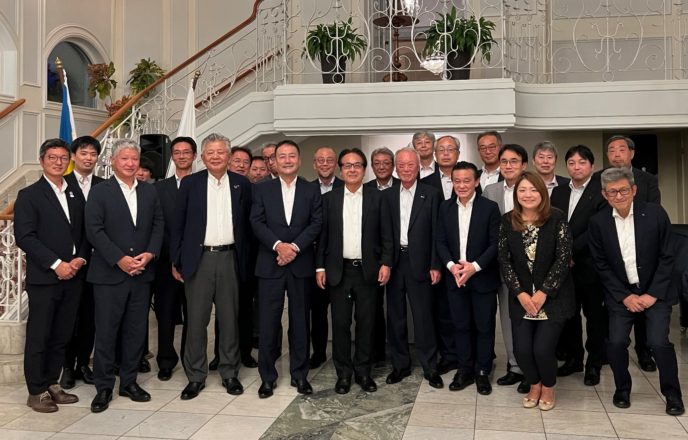

注：本報告書における文章は講演内容を聞き取り事務局にて書き起こしたものであり、講演者に文責は無い。顔写真については、ご本人に確認済みのものを使用している。本報告書の転載の際には事務局までご相談願います。

一般社団法人 日本産業機械工業会

【目 次】
１．目的 1
２．主要日程 1
３．スウェーデン及びイタリアにおける会議及び企業視察 2
３-１．会議 2
３-２．講演要旨 3
（１）最近の日瑞関係について 3
講師：水越 英明 駐スウェーデン日本国特命全権大使
（２）日本商工会議所の活動及び三菱商事の事業紹介 5
講師：高橋 昭一朗 ストックホルム日本商工会 会長
（三菱商事（株）スウェーデン総代表 ストックホルム駐在員首席）
（３）スウェーデンにおけるビジネス展開の現状 8
講師：玉井 伸哉 Kanadevia Inova AG, Director Integration
（４）スウェーデンにおけるビジネス展開の現状と課題 10
講師：レンナルト・レムネベック アトラスコプコ 副社長
（５）スウェーデンの防衛産業の現状 12
講師：マデレーン・ライデン スウェーデン防衛産業協会（SOFF） 防衛局長
フレドリック・ハッセル サーブ 上級渉外部長
（６）スウェーデン－イノベーションと持続可能性における世界のリーダー 13
講師：ヤーニ・ハイノネン スウェーデン貿易投資公団（Business Sweden）
投資責任者
イェンニ・シェルベリ 同、先進製造部門投資責任者
（７）スウェーデン産業のグリーン移行 - 競争力強化と気候目標達成に向けて 17
講師：シーグリッド・ペールソン スウェーデン政府気候産業省気候局 政策担当官
ヴィヴェカ・ベリィグストランド 同、政策担当官

４-３．企業視察 22
〔スウェーデン〕
（１）オバコ ホーフォシュ工場（Ovako Hofors） 22
（２）KTH Innovation（スウェーデン王立工科大学） 23
（３）Saab リンシェーピン工場及びスウェーデン空軍博物館 26
〔イタリア〕
（１）Ebara Pumps Europe S.p.A（荏原製作所）ガンベラーラ工場 27
（２）フェラーリ（Ferrari）工場 32
（３）ベーカーヒューズ（Baker Hughes）フィレンツェ工場視察 34

１．目的
再生可能エネルギーが積極的に採用されるとともに、イノベーションの盛んな地域である北欧諸国の中でも特に、カーボンニュートラルへの取り組みを先進的に進め、ユニコーン企業を多数輩出するスウェーデン及び、世界的に有名な歴史ある産業を多く保有しつつ、革新的な投資を進めるイタリアにおいて会議並びに工場視察等を実施し、今後の当地でのビジネス展開の一助とするため、関係機関との意見交換や情報収集を行った。

主 催：経済産業省
事務局：一般社団法人日本産業機械工業会

２．主要日程
8月31日： ◆市内視察、結団式〔ストックホルム〕
9月 1日： ◆Ovakoホーフォシュ工場視察〔ホーフォシュ〕
◆駐スウェーデン王国日本国特命全権大使 表敬訪問〔ストックホルム〕
9月 2日： ◆KTH Innovation（スウェーデン王立工科大学）訪問〔ストックホルム〕
◆Saab リンシェーピン工場及びスウェーデン空軍博物館視察
〔リンシェーピン〕
9月 3日：◆貿易会議
9月 4日：◆Ebara Pumps Europe S.p.A（荏原製作所）ガンベラーラ工場視察
〔ガンベラーラ〕
9月 5日：◆フェラーリ（Ferrari）工場視察〔マラネッロ〕
◆ベーカーヒューズ（Baker Hughes）フィレンツェ工場視察〔フィレンツェ〕
9月 6日：◆市内視察〔フィレンツェ〕

３．スウェーデン、イタリアにおける会議及び企業視察
３-1.会議
◆期日：2025年9月3日（水）
◆会場：Hilton Stockholm Slussen / Triple Panorama Room（ストックホルム）
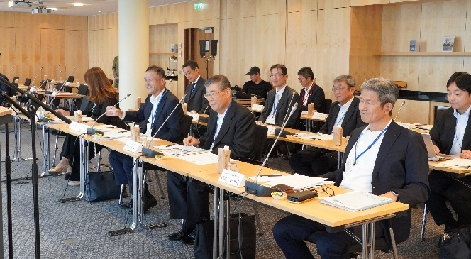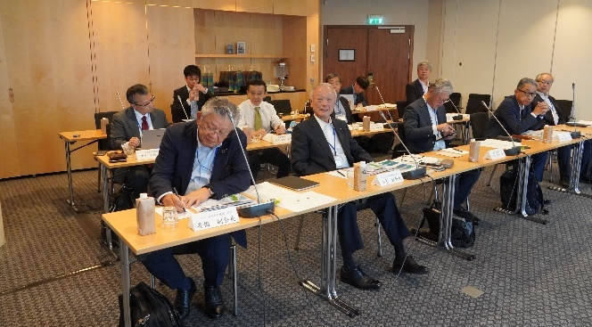
（敬称略）
開会挨拶 | 金花 芳則 (一社)日本産業機械工業会 会長
主催者挨拶 | 須賀 千鶴 経済産業省 製造産業局 産業機械課長
来賓挨拶 | 水越 英明 駐スウェーデン王国日本国特命全権大使
講演 | テーマ：最近の日瑞関係について
講演 | 講 師：水越 英明 駐スウェーデン王国日本国特命全権大使
講演 | テーマ：日本商工会議所の活動及び三菱商事の事業紹介
講演 | 講 師：高橋 昭一朗 ストックホルム日本商工会 会長  （三菱商事（株）スウェーデン総代表 ストックホルム駐在員首席）
講演 | テーマ：スウェーデンにおけるビジネス展開の現状
講演 | 講 師：玉井 伸哉 Kanadevia Inova AG, Director Integration
講演 | テーマ：スウェーデンにおけるビジネス展開の現状と課題
講演 | 講 師：レンナルト・レムネベック アトラスコプコ 副社長
講演 | テーマ：スウェーデンの防衛産業の現状
講演 | 講 師：マデレーン・ライデン スウェーデン防衛産業協会（SOFF） 防衛局長  フレドリック・ハッセル サーブ 上級渉外顧問
講演 | テーマ：スウェーデン－イノベーションと持続可能性における世界のリーダー
講演 | 講 師：ヤーニ・ハイノネン スウェーデン貿易投資公団（Business Sweden）  投資部門長  ジェニー・シェルベリ 同、先進製造分野の投資部門長
講演 | テーマ：スウェーデン産業のグリーン移行 - 競争力強化と気候目標達成に向けて
講演 | 講 師：シーグリッド・ペールソン スウェーデン政府気候産業省気候局 政策担当官  ヴィヴェカ・ベリィグストランド 同、政策担当官
意見交換（質疑応答）
総括挨拶 | 山本 淳一 (一社)日本産業機械工業会 貿易委員長
所 感 | 須賀 千鶴 経済産業省 製造産業局 産業機械課長
閉会挨拶 | 金花 芳則 (一社)日本産業機械工業会 会長
３-２.講演要旨
（１）最近の日瑞関係について
講師：水越 英明 駐スウェーデン日本国特命全権大使

スウェーデンとの二国間関係、政治、安全保障、外交政策などについて概説する。スウェーデンは北欧最大の人口、面積、GDPを有する国家であり、ノーベル賞やストックホルム国際平和研究所（SIPRI）などを通じて、国際社会に対する大きな発信力を有している。また、女性の社会進出が顕著であり、国民一人当たりのODA負担額は世界第3位である。技術と貿易を基盤とする経済構造を有し、イノベーション力、国際競争力、グリーン電力、デジタル、ライフサイエンス、ユニコーン・スタートアップ、防衛産業などに優れており、それぞれ世界的に著名な企業を多数輩出している。代表例としては、自動車（ボルボ）、製薬（アストラゼネカ）、通信（エリクソン）、防衛（Saab）、電機（ABB）、家具（IKEA）、衣料品（H&M）などが挙げられる。ヴァレンベリ家（Wallenberg）という財閥がこれら有力企業の筆頭株主であることが多く、同家メンバーが初代駐日大使を務めるなど、対日関係にも深く関わっている。
日瑞両政府及び王室・皇室は、非常に緊密な関係を維持している。2024年にはクリステション首相が訪日し、両国関係は戦略パートナーシップへと格上げされた。さらに2025年5月にはカール16世グスタフ国王陛下が大阪・関西万博のナショナルデーに出席するために訪日しており、両国間の友好・協力関係は一層活発化している。
現在のスウェーデン政権は、クリステション党首率いる穏健党を中心とした、自由党及びキリスト教民主党の連立内閣であり、移民政策に厳格な姿勢を示すスウェーデン民主党が閣外協力を行う形で構成されている。これまでの歴史においては、社民党（中道左派）と穏健党（中道右派）による政権交代が繰り返されてきたが、極右政党であるスウェーデン民主党が与党に加わるのは今回が初の事例である。現在、スウェーデン民主党は穏健党以上の議席数を有し、かつ世論調査による支持率も穏健党を上回る。スウェーデン民主党の台頭は、2015年以降のシリア難民危機を契機として、国内における難民・移民問題が顕在化したことに起因する。スウェーデンは長年、移民によって経済が支えられてきた歴史を持つが、治安への懸念が高まる中で、2022年の総選挙において移民政策が主要争点となった。現在の与党側4党は、政治協定（ティーデー合意）に基づき、「犯罪の厳罰化」、「移民帰還の促進」、「原子力発電の新設」などを主要政策として掲げている。特筆すべきは、高負担・高福祉型の社民党政権と比較して、「企業のグリーン転換促進」、「減税」、「燃料価格引き下げ」など、よりビジネス志向の政策が打ち出されている点である。スウェーデン国際開発協力庁（Sida）によれば、これまでODAの中心であった人道援助に加え、現在は「ウクライナ支援」及び「スウェーデン企業との連携を重視した経済協力」が重点項目として位置付けられている。
現在、与野党間の支持率には5％以上の差があり、次回（2026年）の総選挙では社民党への政権交代が現実的なシナリオとして見込まれている。スウェーデンの国会議員選挙は完全比例代表制であり、全国得票数が4％未満の政党は議席を獲得できないという足切りが存在する。このため、小党である自由党及びキリスト教民主党が議席を失う可能性があり、これが現与党陣営にとって最大の懸念材料となっている。
スウェーデンは第一次、第二次世界大戦ともに中立を維持し、戦争による直接的な被害を受けることなく、戦後は他のヨーロッパ諸国の復興需要を背景に、著しい経済成長を遂げた。このような歴史的経緯から、「中立・非同盟政策」に対する国民的コンセンサスが長らく形成されてきた。もっとも、「中立・非同盟政策」とは軍事力の放棄を意味するものではなく、「自国の防衛は自らの責任で担う」という原則に基づいている。人口約1千万人規模の国家でありながら、スウェーデンは高度な技術力を有する強固な防衛産業を維持しており、徴兵制の導入や強力な民間防衛体制の構築を通じて、独自の安全保障体制を確立してきた。
この「中立・非同盟政策」が揺らぎ始めたのは、冷戦終結以降である。1990年代以前、スウェーデンは「中立・非同盟政策」に反するとの理由からEUに加盟していなかったが、ソ連崩壊後はその原則が徐々に見直され、軍事的中立を維持しつつも、NATOとのパートナーシップを通じて、旧ユーゴスラビア紛争後の平和構築などに積極的に関与するようになった。また1995年にはEUへの加盟も果たしている。
この時期には、ソ連に対する脅威認識の低下に伴い、防衛体制の縮小が進み、2010年には徴兵制が廃止された。しかし、状況が大きく変化したのは、ロシアによる2014年のクリミア併合及び2022年のウクライナ侵攻である。クリミア侵攻を受けて、スウェーデンは統合遠征部隊（JEF）への加盟や徴兵制の復活など、安全保障体制の強化に踏み切った。さらに、ウクライナ侵攻後にはフィンランドとともにNATOに加盟し、国防予算の増額（2030年までに核心的国防費3.5％、防衛関連費1.5％）、ウクライナへの軍事支援などの安全保障政策も積極的に実施している。
外交政策としては、主要政策の中で唯一、政党間で立場が分かれる中東情勢への対応について取り上げる。ウクライナへの支援に関しては、各政党間での意見の一致が見られる一方、中東政策は政争の火種となっている。一般的に、スウェーデンは親イスラエル的な感情が強い国家とされるが、社民党政権下ではパレスチナの国家承認を早期に行うなど、イスラエルに対して批判的な姿勢を取ってきた。現政権においても、イスラエル批判の姿勢を強め、EUによる対イスラエル経済制裁の提案を実施したが、これが国内で大きな議論を呼んでいる。この政策表明は、与党内の立場の違いを浮き彫りにする結果となっており、穏健党は伝統的な右派支持層がイスラエル寄りであることから、支持率の低下を招いている。さらに、キリスト教民主党及びスウェーデン民主党も親イスラエル強硬派であるため、与党内における政策の不一致が指摘されている。
2024年10月現在、スウェーデンに進出する日系企業は162社に上り、代表的な企業としては、日立エナジーやOVAKO社が挙げられる。科学技術・学術分野においては、「日・スウェーデン科学技術協力協定」に基づき、定期的な政府間協議が実施されており、共同研究や人的交流が活発に行われている。また、2025年8月には、両国間における学術連携の取り組みとして、東京大学の「国際協創海外研究拠点」の第1号がカロリンスカ研究所内に開設されている。

≪主な質疑応答≫
Ｑ： | スウェーデンと比較して、日本では大学機関や政府によるスタートアップ支援の枠組みが十分とは言えない状況にある。イノベーションの促進に向けて、日本においてはまずどのような政策から着手すべきと考えるか。
Ａ： | 日本では、若者による自由な発想や大学における研究成果を、効果的にビジネスへと結び付ける仕組みが十分に構築されていないと感じる。一方で、カロリンスカ研究所内に開設された東京大学の「国際協創海外研究拠点」において、大学の研究成果をビジネスへと繋げる取り組みが進められており、両国間でこうした連携をさらに推進していくことが重要であると考える。
Ｑ： | 失業率が8.4％と高い水準にある一方で、人材不足が課題となっているという声も聞いており、矛盾しているように見受けられるが、政策的な支援は講じられているのか。
Ａ： | スウェーデンでは移民を多く受け入れているものの、需要にマッチした人材が十分に確保されていないという現状があると認識している。スウェーデン民主党は移民排斥の立場を取っている一方で、社民党はケアワーカーなどの分野において、移民を労働力として積極的に受け入れる必要があると考えており、政党間で意見が分かれる状況である。いずれにしても、教育・訓練制度のさらなる拡充は不可欠であると考える。
Ｑ： | 日本と比較して、スウェーデンの若者の政治への関心には差があると感じられるか。
Ａ： | スウェーデンでは、国政選挙の投票率は80％を超える水準で推移しており、若年層を含めて、政治への関心は高いと認識している。

（２） 日本商工会議所の活動及び三菱商事の事業紹介
講師：高橋 昭一朗 ストックホルム日本商工会 会長
（三菱商事（株）スウェーデン総代表 ストックホルム駐在員首席）

ストックホルム日本商工会（JBC）は、1981年に設立された在北欧日系企業の集まりであり、日本商工会に正式登録されている商工会である。現在、会員企業数は34社であり、スウェーデン国内の日系企業に加え、スウェーデンと取引のある他国（主に欧州）の日系企業も参加している。組織体制としては、会長1名、副会長3名、会計担当1名の計5名による執行部が運営を担っており、レクリエーション班及び貿易経済班が年間活動の計画立案を行っている。主な活動は、年4回の総会の実施、貿易経済活動としてのセミナー開催（年4回程度）・企業訪問（年1回）、他国商工会との交流（主にフィンランドとデンマーク）、レクリエーションの企画・実施、日本語補習校の運営である。特に日本語補習校の運営は力を入れている活動の一つであり、JBCより運営委員長及び委員の2名を派遣しており、全面的なサポートを行っている。現在、補習校には207名（小学部165名、中学部42名）が在籍しており、その内の9割は日本人とスウェーデン人のハーフのご子息で構成されている。
次に三菱商事のストックホルム駐在員の活動について紹介する。担当する地域は北欧3か国（スウェーデン、デンマーク、フィンランド）であり、対象となる産業分野は全領域に及ぶ。ストックホルム駐在員は、三菱商事において欧州のイノベーションハブとして位置付けられており、北欧が強みを持つ「脱炭素」、「イノベーション」、「サステナビリティ」を主要なキーワードとして、次世代エネルギー、デジタル技術、AI、リサイクル、新素材、モビリティなどの分野において、新たなビジネスの開拓を推進している。
北欧諸国は、人口合計で世界50位前後の規模に留まるものの、GDP合計では世界第12位に位置しており、経済規模としてはイタリアや韓国と同程度である。一人当たりGDPは日本の約2倍に達しており、極めて高い経済水準を有している点が特徴である。また、国際競争力においても非常に高い評価を受けており、その背景には、イノベーション力やデジタル競争力の高さに加え、競争力のあるグリーン電力が普及している点が挙げられる。さらに、SDGsの達成度、ジェンダー平等、幸福度といった社会的指標においても、北欧諸国は世界的に高い水準を維持している。
特に手頃なグリーン電力が普及している点は北欧諸国の最大の強みであり、今後ますますその重要性が高まっていくと見込まれている。北欧諸国の非家庭向け電力料金は、ドイツの約4分の1、フランスの約3分の1、スペインの約2分の1とされており、他の欧州諸国と比較して、水力・原子力発電を中心とした安定的なベースロード電源が多いため、電力料金のボラティリティも少ない。こうした特徴は、産業競争力の向上に直結しており、特にデータセンターやAIファクトリーといった電力集約型産業の立地として、北欧諸国は極めて魅力的な選択肢となっている。今後もこの分野における投資需要は一層拡大していくものと見込まれている。
北欧諸国には、多岐にわたる分野においてグローバル企業が数多く存在している。これは、日本と同様に、「モノづくり」を起点とした輸出産業からサービス産業への展開が進められてきたことに加え、自国市場が小規模であるため、当初から欧州市場への事業展開を前提としていることが背景にある。また、大学を中心にスタートアップの創出が活発であり、産学協創の仕組みを通じて、企業をバックアップする体制が整備されていることから、14社以上のユニコーン企業を輩出している。科学技術に対する社会的認知度も高く、起業家精神が旺盛であることに加え、失敗を許容する文化が根付いており、社会全体で再挑戦を支える仕組みが構築されている。こうした「トライ・アンド・エラー」を受け入れる風土は、イノベーションの促進に大きく寄与している。さらに、ワークライフバランスや社会インフラの充実により、国内外から優秀な学生が集まり、大学を通じて起業へと繋がる好循環が生まれている。成功したスタートアップが資金提供者となり、ベンチャーキャピタルを通じて次なる投資へと繋がるエコシステムも確立されており、持続的なイノベーションの基盤が形成されている。
続いて、三菱商事の直近2年間の投資実績について紹介する。2023年2月、スウェーデンのSAF（持続可能な航空燃料）製造企業であるSwedish Biofuels社に出資を行った。現在、SAFの主流は廃油を原料とするHEFAであるが、同社はメタノールを原料とするAlcohol-to-Jet技術に特化しており、SAF単体で航空燃料を完全に代替可能な点がユニークである。この技術は、航空燃料が地政学的にも重要な資源であることを踏まえ、米国国防省及びスウェーデン空軍による共同開発プログラムの元で検証されたものである。現在、同社のSAFは50％の混合比率で正式に採用されており、100％代替に向けた認証申請が進められている。
2024年2月には、スウェーデンのAI電動物流プラットフォーマーであるEinride社に出資を行った。同社は、物流網の徹底的なデジタル化とAIによる最適化を進めており、輸送ルート、配車、充電計画などを解析・調整することで、電動トラックによる運用でもディーゼル車と同等のコスト水準を実現可能な領域を特定している。さらに、必要な車両、充電設備、ドライバーなどを包括的に提供し、定額制のサービスモデルを構築している点が非常にユニークであり、既にユニコーン企業として国際的な注目を集めている。
2024年10月には、フィンランドの陸上サーモントラウト養殖技術を有するFinnforel社に出資を行った。同社の最大の特徴は、飼料製造から養殖、マーケティング、販売に至るまで、バリューチェーン全体を一体化したモデルを商業ベースで展開している点にある。また、2024年12月には、フィンランドの低炭素アルミニウム製造プロジェクトの事業可能性調査（FS）に参画するため、プロジェクト会社であるArctial社に出資を行った。本プロジェクトは、欧州において30年以上ぶりとなる新規のアルミニウム製造設備の建設を目指すものであり、Rio Tinto社、Fortum社などがパートナーとして参画している。
最後に、北欧企業との取り組みとして、Neste社との事例を紹介する。同社は、使用済み食品油などのバイオマス資源を原料としたバイオマスナフサの製造に特化しており、三菱商事は自社のネットワークを活かし、サントリー及びゴールドウインに対して、最終製品の提供に至るまでの一連のサプライチェーンマネジメントを実施した。2024年7月には、同社と戦略的パートナーシップを締結しており、現在、欧州の大手企業への展開可能性も視野に入れ、取り組みを加速させている。

≪主な質疑応答≫
Ｑ： | 日本でもプラスチックの再利用などの取り組みが進んでいると思うが、サプライチェーンマネジメントという観点で、スウェーデンとの差はどこにあると感じるか。
Ａ： | 製品サプライチェーンを完結させるためには、どのような企業が存在し、それらをどのように組み合わせていくかという設計力が重要であると考えている。手前味噌ではあるが、今回ご紹介した事例では、三菱商事の広範なネットワークを活用することで、効果的なサプライチェーン構築が実現できたと理解している。日本においても、同様のサプライチェーン構築は十分に可能であると考えるが、欧州と比較すると、Neste社のような先進的な技術を有する企業や、それを受け入れる市場の成熟度において差があるのが現状であると認識している。
Ｑ： | 日本語補習校の教育方針は。
Ａ： | 日本語補習校は、文部科学省からの支援を受けて運営されており、校長も同省から派遣されている。授業では日本の教科書を使用し、日本国内の教育に近い環境で学習が行われている。また、運動会や遠足など、日本の伝統的な学校行事も取り入れており、スウェーデン教育制度にはない特色として、生徒や保護者の皆様から好評を頂いている。
Ｑ： | 三菱商事の投資判断プロセスは。
Ａ： | ストックホルム駐在員が案件を持ち込む場合もあれば、日本の本社側から提案を受けるケースもあるが、最終的な投資判断は日本国内で実施される。
Ｑ： | 北欧諸国における今後の成長分野と、課題のある産業は。
Ａ： | 数年前まではグリーン水素などの次世代エネルギー分野が注目を集めていたが、近年は採算性の課題などにより、やや停滞傾向にある。現在は、バイオ系燃料への関心が高まっており、その他の成長分野としては、ディープテック、ロボティクス、ヘルスケアなどが挙げられる。一方で、課題のある産業としてはバッテリー分野が挙げられる。欧州では、中国企業による市場支配からの脱却を目指す動きがあるものの、最近では欧州有数のバッテリーメーカーであるスウェーデンのNorthvolt社が経営破綻したこともあり、この分野が最もクリティカルな課題と認識している。

（３）スウェーデンにおけるビジネス展開の現状
講師：玉井 伸哉 Kanadevia Inova AG, Director Integration

まずカナデビアの概要について紹介する。1881年に創業した会社であり、資本金は454億円、連結従業員数は約13,000名である。事業構成としては、全体の約75％を占める環境事業が主力であり、ごみ焼却発電施設やメタン発酵システムなどを中心に展開している。次に、約15％を占める機械・インフラ事業では、真空装置やフラップゲート式水災害対策設備などの製造・提供を行っている。そして、今後の成長が期待される脱炭素化事業は約10％を構成し、舶用SCRシステム、プロセス機器、Power to Gas技術などを含む。売上高の構成比は国内・海外でほぼ１対１となっているが、直近4年間で海外売上高が約2,000億円増加しており、海外事業の伸長が顕著である。このグローバル展開を牽引しているのが、Kanadevia Inovaであり、その詳細を紹介する。
Kanadevia Inovaとカナデビア（旧日立造船）との関係は、約60年に及ぶ長い歴史を有している。1960年、日立造船がVon Roll Inova社から技術ライセンスを受け、日本国内においてごみ焼却事業を開始したことが両社の協業の起点である。その後約50年間にわたり、両社はライセンサーとライセンシーという関係を維持してきたが、2011年にVon Roll Inova社が日立造船の傘下に入り、社名をHitachi Zosen Inovaへと変更した。以降、カナデビアへの統合を進めるとともに、欧州を中心に、リニューアブルガス（バイオガスの製造・精製、Power to Gas技術など）やごみ焼却発電設備・技術の買収を積極的に推進し、事業領域の拡大を着実に進めている。
Kanadevia Inovaは、スイス・チューリッヒに本社を置くグローバルグリーンテック企業であり、廃棄物管理に関する循環型経済の上流から下流までを網羅する統合型ソリューションを提供している。事業領域は多岐にわたり、EPCに加え、O&M、プロジェクト開発、アセットマネジメントなどを展開している。バイオマスなどの持続可能な資源をクリーンエネルギーへと転換する技術に強みを持ち、代表的な技術としては、廃棄物焼却発電設備やバイオガス製造・精製技術が挙げられる。これらの設備は、個別機器として提供することも可能であり、また設計から建設・運転までを一括で請け負うターンキーとして提供することも出来る。これまでに世界で1,600件以上のプロジェクト実績を有しており、過去10年間における欧州・中東・アフリカ地域の受注シェアは33～70％と高水準で推移している。スウェーデン国内では、21件のプロジェクトを手掛けており、今後は中東地域を重点ターゲットとし、事業展開を加速させる方針である。
次に、スウェーデンの市場環境について説明する。ノルディック地域全体としては、脱炭素社会の実現に向けて、他国のモデルとなる先導的な取り組みを進めている地域である。実際、2020年時点で1990年比のGDP成長率が83％増加している一方で、GHG排出量は35%削減されており、経済成長と環境負荷低減の両立を実現している点からも、同地域の先進性がうかがえる。ノルディック地域は、市場の成熟度、透明性、競争力に優れており、最先端技術の実証導入にも積極的である。廃棄物発電やバイオガス施設については、30年以上前から導入が始まっている。エネルギー産業においては、規制緩和の進展により、小規模事業者の合併・統合が促進され、規模の経済による効率化が進んでいる。また、高度な人材が比較的低コストで確保できる環境や、他地域と比較して土地価格が安いことなどから、外国資本の流入も活発であり、国際的な事業展開に適した市場環境が整っている。
スウェーデンの廃棄物焼却発電市場は、日本とは異なる特徴を有している。日本では主に発電による電力供給が中心であるのに対し、スウェーデンでは電力と熱を同時に供給するコージェネレーション型のエネルギー回収が主流であり、エネルギー回収率が約85％と高水準を誇る。また、発注形態にも違いが見られ、日本ではターンキー方式が一般的であるのに対し、スウェーデンでは個別機器発注（LoT調達）が主流となっている。設備自体は既に広く導入されており、新たな焼却能力の増強は不要とされていることから、現在はサービス事業が中心となっている。一方で、新技術の実証導入も進んでおり、例えば焼却灰からの塩回収技術やCCS技術の実証プロジェクトが開始されている。こうした技術で実績を積み、他地域への展開を図る動きも見られる。
リニューアブルガス市場においては、バイオメタンの製造量が増加傾向にあり、需要の約７割が輸送部門に集中している。これに対応する形で、スウェーデン政府は補助金や税控除などの支援策を積極的に導入しており、具体的には以下の制度が存在する。

- Klimatklivetスキーム：CAPEXの最大45％を支援
- バイオメタン製造支援スキーム：28 EUR/MWhの補助

乗用車向けの圧縮バイオガス市場は既に飽和しており、現在は液化バイオガス市場への移行が進んでいる。具体的には、長距離トラック向けの液化バイオガス供給プラントの増設が進んでおり、今後はフェリー向けの液化バイオメタン利用も検討されている。これに伴い、補助金の重点配分先が海上輸送分野へとシフトする可能性が高いと考えられる。
最後に、スウェーデンにおける事業展開の一例として、ヨンショーピンプロジェクトを紹介する。本プロジェクトでは、乾式メタン発酵技術を採用し、バイオガス精製設備及び燃料供給スタンドを含む一体型プラントを建設・運営している。2020年に運転を開始し、年間約4万トンの廃棄物を処理している。生成されたバイオメタンは、市バス、トラック、乗用車向けに供給されており、一般車両向けには圧縮バイオガスとしてガソリンスタンドに供給されている。本プロジェクトの特徴は、カナデビアグループとしてスウェーデンで初めて、建設だけでなく資産保有・運営までを担うBOO方式を採用している点にある。事業運営に当たっては、特別目的会社を設立し、日本の金融機関及び政府補助金の支援を受けて建設が行われた。原料となる廃棄物は、現地の廃棄物公社及び民間業者から収集されており、発酵後に残る固形分は廃棄物公社が引き取り、液分は地元農家が堆肥として利用している。

≪主な質疑応答≫
Ｑ： | Kanadevia Inovaの連結売上及び利益への貢献度は。
Ａ： | カナデビアグループ全体の売上高は約6,000億円であり、そのうち3分の1に相当する約2,000億円がKanadevia Inovaによる売上となっている。利益はグループ全体の約半分をKanadevia Inovaが占めている。
Ｑ： | ヨンショーピン市がプロジェクトの候補地となった背景は。
Ａ： | ヨンショーピン市は、かつて湿式メタン発酵設備を活用し、下水汚泥を原料としたバイオガス製造事業を展開していたが、採算性の課題により事業運営が困難となり、新たな事業主体を模索していた。そのような状況の中で、生ごみを原料とした新たなバイオガス事業の公募が市より発表され、当社がその機会に応じて提案を行い、事業参画に至ったという経緯がある。

（４）スウェーデンにおけるビジネス展開の現状と課題
講師：レンナルト・レムネベック アトラスコプコ 副社長

まずアトラスコプコの概要について紹介する。アトラスコプコは、1873年にストックホルムで創業されたグローバルな産業機械メーカーであり、現在の従業員数は約55,000名である。創業当初は鉄道車両の製造を主力事業としていたが、自社工場での組立工程において工具の必要性が高まったことを契機に、空気圧縮機や電動工具などの産業機械分野へと事業を転換した。以降、アトラスコプコは積極的なM&A戦略を通じて事業領域の拡大を図っており、2014年には英国のEdwards社、2016年にはドイツのLeybold社をそれぞれ買収することで、特に半導体産業におけるソリューション提供力を大きく強化してきた。このように、アトラスコプコは時代のニーズに即した柔軟な「変化」が可能な組織である。
現在、アトラスコプコは「コンプレッサ技術」、「真空技術」、「産業技術」、「パワー技術」の4つの主要事業分野を展開しており、スウェーデンを拠点に運営されているのは、「産業技術」分野のうち、「産業技術サービス」、「自動車産業向け工具及び組立システム」、「一般産業向け工具及び組立システム」の3部門である。これらの事業部門は、分散型な組織構造であることに大きな特徴があり、各部門の収益や損失に対する責任は部門長が全て負う体制となっている。各部門は市場や顧客に近い位置で、迅速かつ柔軟な意思決定を行うことが可能となっており、「問題に近く、解決に近い（Close to the Problem, Close to the Solution）」という理念の元、現場主導の課題解決力と機動性を高めている点が、競争力の源泉となっている。また、こうした組織構造により、吸収合併後も迅速にフィットインできる柔軟性を備えている。
アトラスコプコの収益構造は、設備販売が全体の63％を占め、残りの37％がサービス収益となっており、地域別の受注比率においては、北アメリカ、ヨーロッパ、アジア・オセアニアの各地域がそれぞれ約3分の1を占めている。また、SBT（Science Based Targets）に基づくGHG排出削減目標を設定しており、2030年までに2019年比でスコープ1、2の排出量を46％削減し、スコープ3の排出量を28％削減することを目指している。
次に、スウェーデンのビジネス環境とその課題について説明する。スウェーデンは、イノベーションとデジタル化が高度に進展している国である。アトラスコプコは、こうした環境の下で、学術機関や政府との緊密な連携を通じて、研究開発活動の支援を受けている。また、質の高い教育制度と安定した雇用環境が整備されており、高度な専門性を有するエンジニアの確保が可能となっている点も、スウェーデンの産業基盤の強みである。さらに、男女間の雇用格差が小さく、充実した社会福祉制度の下で女性の社会進出が促進されていることから、女性エンジニアの活躍も顕著である。一方で、スウェーデンにおけるビジネス展開にはいくつかの課題も存在する。労働コストの高さは企業経営における負担要因となっており、特に製造業においては競争力維持のための効率化が求められる。また、ESGに関する規制が厳格であることは、運用面での負荷増加にも繋がっている。さらに、スウェーデン・クローナの為替変動リスクも注意すべき要素として挙げられる。
最後に、スウェーデンに所在するアトラスコプコのTierp工場における取り組みについて紹介する。同工場は、主に電動・空圧式の産業用動力ツールの製造を担っており、部品の製造・メンテナンス部門に300名、組立・試験部門に185名の従業員を雇用している。また、自動化及びデジタル化の推進を徹底しており、具体的には自動倉庫の導入やローター・遊星歯車・シリンダーの製造工程の改善などを通じて、フルタイム換算で24名分の省人化を実現している。さらに、設計自動化・製造自動化・RPA（ロボティック・プロセス・オートメーション）の導入により、リードタイム及びコストの削減を達成し、収益性のある成長を可能としている。
工場の自動化・デジタル化に際しては、訪問顧客や従業員からの改善提案を積極的に受け入れる風土があり、改善活動はPDCAサイクルに基づいて継続的に実施されている。特に、トヨタや日野自動車の生産システムから多くを学び、リーン生産方式を導入することで、外部からの指摘を受けて生産プロセスにおける無駄の排除、標準化の推進、タクトタイムの改善などを図り、システム全体の大幅な向上を実現している。

（５）スウェーデンの防衛産業の現状
１）講師：マデレーン・ライデン スウェーデン防衛産業協会（SOFF） 防衛局長

【SOFFについて】
スウェーデン安全保障・防衛産業協会（SOFF）は1986年に設立された、スウェーデンの安全保障及び防衛産業の業界団体である。設立当初は10社だった会員数は、現在では300社以上となり、そのうち約65社はスウェーデン国外に親会社を持つ企業となっている。我々の会員企業は、安全保障及び防衛関連の製品とサービスに重点を置いている。協会としては、会員企業が国内外で事業展開するにあたり公平な環境を作り、彼らのビジネスを支援することを活動の目的としている。

【2024年実績】
- 収益：安全保障と防衛関連で約105億ドル
- 総収入に占める輸出の割合：48.2%
- 総収入に占める研究開発費の割合：13.0%

【輸出について】
輸出事業は、我々の会員企業にとって重要な事業活動の一つである。会員企業は、100か国以上に輸出を行っており、2024年の輸出額は、安全保障及び防衛関連で51億ドル、戦略製品検査局（ISP※）での取引額は31億ドルとなっている。

※ISPはスウェーデンの独立した行政機関であり、軍事装備及び軍民両用物品の輸出管理等を行うスウェーデンの審査機関である。

【トリプルヘリックス（産官学の連携）について】
我々にとって、デュアルユース技術と民生技術が果たす役割は重要であり、防衛技術が活用できる民間企業と協力関係を構築することに注力している。その一例として、テックパーク及びインキュベーターをオフィス内に設置し、軍と民生部門間の対話を促進する取り組みを行っている。防衛分野においては、政府側の関与が不可欠であるが、これまでコストが重要視されてきたため、防衛分野におけるシステムの大型化、複雑化が進み、政府側の技術者も減少したことで、小規模な技術システムや部品の調達能力が失われてきたことがある。これは我々の課題の一つであり、産業界と政府の間で戦略的対話を強化することに取り組んでいる。

２）講師：フレドリック・ハッセル サーブ 上級渉外顧問

【Saabについて】
防衛関連産業ではスウェーデンで最大企業である。かつては自動車を生産していたが、今では事業部門を売却し生産は行っていない。1937年に中立の立場を取るスウェーデン政府が第二次大戦を前に自前で自国を防衛する必要性を認識し、航空機会社を設立した。現在では、あらゆる防衛産業に係わっており、主に①航空機部門、②艦船部門、③電子レーダー・センサ部門、④ダイナミクス部門（ミサイルの製造）に分かれて事業活動している。

【スウェーデンを取り囲む安全保障環境の変化】
スウェーデンは2024年にNATOに加盟した。スウェーデンのクリステション首相は、スウェーデンのNATO加盟の手続きで米国を訪れた際、「欧米にとって安全保障をめぐる環境は第二次世界大戦以降、これほど深刻になったことはない。ロシアは我々の安全保障にとって深刻な脅威だ。アメリカや他のNATO加盟国とともに、世界をより安全で自由にするために貢献したい」と会見で述べた。Saabは、2022年のロシアのウクライナ侵攻以降、欧州諸国の再軍備の動きを受け、「冷戦終結後最大の需要ブーム」に乗っており、成長を続けている。2025年7月には2025年の売上成長予測を16～20%に引き上げた。これにともなって従業員数も拡大しており、2024年における全世界での従業員数は、24,500人を超えた。

≪主な質疑応答≫
Ｑ： | Saabが自動車の製造を止めた理由は？
Ａ： | 約30年前に自動車部門をGeneral Motors（GM）に売却したが、GMもその後約20年間にわたり継続的な利益を上げることが出来ず、事業継続が困難となり、自動車の製造を停止した。
Ｑ： | ウクライナによるドローン攻撃が高額なロシアの戦闘機を破壊している状況を見ると、戦争の在り方が変化してきているように感じる。こうした変化を受けて、現在どのような開発に注力しているのか。
Ａ： | 戦争の様相が変化していることは認識しており、当社としても無人ドローン、特に無人戦闘機の開発に取り組んでいる。既存の戦闘機では、「グリペン（Gripen）」が現状の戦い方に適した機体であると考えており、最近ではAIによる操縦試験も実施している。

（６）スウェーデン－イノベーションと持続可能性における世界のリーダー
講師：ヤーニ・ハイノネン スウェーデン貿易投資公団（Business Sweden）
投資部門長
ジェニー・シェルベリ 同 先進製造分野投資部門長

Business Swedenは、スウェーデン政府とスウェーデンのビジネスセクターが共同所有する組織（出資比率：政府50%＋ビジネスセクター50%）の半民半官の組織であり、外国企業のスウェーデン市場への参入を支援するとともに、国内企業がスウェーデン市場を事業拡大のプラットフォームとして活用できるように支援している。会員企業は、スタートアップ企業から中小企業、多国籍企業まで多岐にわたり、それぞれの分野に合わせたカスタマイズされたサービスを提供している。

【Business Swedenの基本情報】
- 設立年：1887年
- 27カ国からなる500人以上の従業員
- 世界に54カ所の拠点
- 事業領域：輸出支援、投資促進、コンサル、ビジネスサポート
- 対象分野：エネルギー・運輸、産業機械、生命科学、デジタル等

【スウェーデンには約170社の日系企業が進出】
- エレクトロニクス・ICT：45社
- 機械：35社
- 自動車：25社
- 化学・ライフサイエンス：20社
- サービス・物流：15社
- その他：30社
【スウェーデンにおける最近の日本企業の投資事例】
- 全日空（ANA）の羽田・ストックホルム直行便就航
- スウェーデンにおけるコマツフォレストABの大規模拡張
- 新日鉄によるオバコ・スチールAB（従業員3,000人）の買収
- ファーストリテイリングによるユニクロ北欧１号店のストックホルム出店
- タナベ（ロータリーキルンメーカー）の運用保守オフィス設立
- 日立製作所がABBパワーグリッドを2024年に買収。日立はスウェーデンで３億3,000万米ドル規模の事業拡大計画を発表。2027年までに日立はスウェーデンで8,000人の従業員を抱える予定
【ビジネス市場としてのスウェーデン】
スウェーデンは北欧最大の市場であり、ビジネスに最適な場所である。外国企業と国際投資は、スウェーデンの経済、雇用創出、イノベーションにおいて重要な役割を果たしている。スウェーデンのGDPの約50%は輸出によるもの。外国企業の雇用は、スウェーデンの民間労働力の約20%を占めている。スウェーデンの輸出の約50%は外国企業によるもの。スウェーデンの民間研究開発支出全体の約42%は外国企業によるものである。また、スウェーデンは投資先として、2024年は世界13位にランクされている。
スウェーデンは2040年までに化石燃料を使用しないエネルギーで100%稼働することを目指している。スウェーデンのグリーンで手頃な価格、安定したエネルギーは、エネルギー集約型産業の投資を促している一因である。

- 持続可能性：98%
スウェーデンで生産される化石燃料を使用しないエネルギーの割合
- 手頃な価格：▲35%
他国と比較してエネルギーコストが低い
- 安定性：99.9%
送電網の信頼性

【スウェーデンの59,000kmの送電網が6カ国を接続】
スウェーデンの電力網は、ケーブル総距離58,900km（43,000kmは地下、16,000kmは架空）である。デンマーク、ノルウェー、フィンランド、ドイツ、ポーランド、リトアニアには、直接結んでいる。エネルギー転換に必要な技術の導入に対応するため、系統の近代化と拡張が進行している。今後10年間で国境を越えた容量を３倍にする必要がある。2030年までに低電圧送電線の半数が40年以上経過する可能性がある。

【スウェーデンはユニコーン大国】
スウェーデン発のユニコーン企業数は41で、世界で第2位。世界で最も一人当たりのユニコーン数が多い。EUにおける一人当たりのスタートアップ企業価値は第4位。世界では第1位を占めている。

【スウェーデンの製造業の特徴】
産業革新はスウェーデンのDNAの一部である。グリーンエネルギー、オープンコラボレーション、そしてセクター横断的な投資を原動力に、業界のゲームチェンジャーはすでに不可能を可能にしている。スウェーデンの製造拠点数は、5,767件で、人口1人当たりの製造企業の数が世界で最も多い国である。また、製造業におけるロボットの導入数において、ヨーロッパで2位、世界で5位にランクされている。GDPの約35%をR＆D（研究開発）に充てている。輸出の15%を自動車産業が占めている。トリプルヘリックス（産官学による連携）が様々な分野で活発で、特に近年はモビリティエコシステム分野における産官学の連携が盛んである。他の分野でも政府の資金援助のもと、大企業が大学発のスタートアップ企業と協業して新規ビジネスを開拓していく事例が多く見られる。

【スウェーデンの主な製造メーカ】
- ABB
電力及び自動化技術の世界的リーダー
- IKEA
サプライチェーンの脱炭素化と材料の変革に関する洞察とベストプラクティスを結びつける企業グループ
- アトラスコプコ
生産と持続可能性の効率化に重点を置いた、産業用製品の世界的リーダー
- サンドビック
製造、鉱業、インフラ産業に生産性、収益性、持続可能性のソリューションを提供するグローバルなエンジニアリング会社
- エピロック
鉱業及びインフラ部門のパートナーとして、世界の鉱業部門向けに安全で持続可能な自動化及びデジタル化ソリューションの開発と革新を行う
- SSAB
化石燃料フリーの生産技術を持つ世界有数の鉄鋼会社

【素材産業及び鉱業にも強みを有するスウェーデン】
スウェーデンは、伝統的な部品及び車両製造産業に加え、北部に電池材料の集積地、南部には充電技術の集積地を有している。また、スウェーデンには世界最大の地下鉄鉱山と、世界で最も生産性の高い露天掘り銅鉱山が1つあり、EUで最大の鉄鉱石の生産国である。2022年の鉄鉱石生産量は約8,700万トンでEU全体の生産量の約93%を占めるほどである。

- ヨーロッパの鉄鉱石生産量の93%を占める（世界全体では0.5%未満）
- ヨーロッパの亜鉛生産量の33%を占める
- ヨーロッパの金生産量の25%を占める

≪主な質疑応答≫
Ｑ： | スウェーデンでは、歴史のある企業が多くあるが、これらの企業が競争力を維持できている要因は何か。
Ａ： | スウェーデンを代表する長寿企業の一つであるエリクソンは、常に新しい事業を発掘するイノベーション力が優れ、積極的に同社の製品・サービスを海外に輸出、投資していったこと。また、世の中の変化に対して上手く適応してきたことが、これまで競争力を維持してこられた要因だと思う。
Ｑ： | スウェーデンは、原子力発電について、国民の理解を得られ導入が進んでいるようだが、日本では、福島での原発事故の後、原子力を専門に学ぶ学生が減り続けており、人材が育っていないのが課題になっている。スウェーデンでは、どのように人材を育てているのか。
Ａ： | スウェーデンにおいても、これまでの20年間で複数の原子力発電設備を閉鎖してきたため、原子力発電事業を担う技術者や学生の数は減り続けていたが、2024年にスウェーデン政府が原子炉の建設する法案を改正したことで、現在では政府の支援の下、研究開発が進められ、優秀な人材が育ってきている。

（７）スウェーデン産業のグリーン移行 - 競争力強化と気候目標達成に向けて
講師：シーグリッド・ペールソン スウェーデン政府気候産業省気候局
政策担当官
ヴィヴェカ・ベリィグストランド スウェーデン政府気候産業省気候局
政策担当官

１）EUの温暖化対策について（シーグリッド・ペールソン氏説明）

EUの全加盟国（27カ国）の2030年目標として、2030年までに二酸化炭素の排出量を1990年比で少なくとも55％減らすことを掲げている。今回は、EUの排出量取引制度（EU ETS ：EU Emission Trading System）と、加盟国の排出削減の分担に関する規則（ESR：Effort Sharing Regulation）を中心に説明する。

【EUの排出量取引制度（EU ETS）】
EU ETSは「キャップ・アンド・トレード」の原則に基づいている。キャップとは、対象となる施設及び事業者が排出できる温室効果ガスの総量ごとに設定された上限のことを指す。排出枠はオークションで販売され取引される。発電・熱供給、工業製造、航空輸送、海上輸送からの排出が対象となる。毎年、企業は排出量をモニタリング及び報告し、年間排出量を完全に計上するのに十分な排出枠を償却する必要がある。排出枠オークションによる収益は、EUイノベーション基金と近代化基金に充てられ、加盟国における革新的なグリーンテクノロジー・プロジェクトを支援するのに使用される。収益の大部分は、加盟国の国家予算に還元され、気候及びエネルギー関連対策に使用されなければならない。

【加盟国の排出削減の分担に関する規則（ESR）】
ESRは、EU加盟国それぞれに対し、2030年までに国内輸送（航空を除く）、建築、農業、中小企業、廃棄物の各セクターにおいて、温室効果ガス排出量削減に関する国家目標を定めている。ESRによってカバーされる排出量は、EU全体の国内排出量の約60%を占めている。スウェーデンの目標は、2005年比50%削減（ドイツ、フィンランド、デンマーク、ルクセンブルクと同様）。

【EUの2040年削減目標】
欧州委員会は90%の削減目標を提案した。パリ協定に基づくEUの国別貢献（NDC）を含む新たな目標を盛り込んだ改正気候変動法がこの9月に承認される予定である。目標年は2035年となる。また、2026年以降の政策枠組みの提案も同時に行われる。

【EUのクリーン産業協定（CID）】
欧州委員会は、クリーン産業協定（CID）の計画を発表した。これは、脱炭素化と競争力強化をともに実現するためのロードマップである。CIDは、主に次の二つのセクターに焦点を当てている。

- エネルギー集約型産業は、脱炭素化と電化に向けた緊急の支援が必要とされている。この産業では、高いエネルギーコスト、不公平な国際競争、複雑な規制に直面しており、競争力を損なっているのが課題となっている。
- クリーンテクノロジーは、将来の競争力と成長の中核となり、産業変革にも不可欠である。循環型社会の構築も、この協定の中心的な要素となっている。

【EU炭素国境調整メカニズム（CBAM）】
炭素リーケージは、EUに拠点を置く企業が、炭素集約型生産拠点をEUよりも緩い気候変動政策が実施されている国に移転した場合、またはEU製品がより炭素集約型の輸入品に置き換えられた場合に発生する。CBAMは、EUに輸入される製品の生産時に発生する炭素排出量に対して、適正に価格が支払われていることを確認するためのシステムである。セメント、鉄鋼、アルミニウム、肥料、電力、水素がその対象となっており、次の2点がその条件となる。また、CBAMはWTOルールに適合するように設計されている。

- 輸入品の炭素価格が国内生産の炭素価格（EU ETS価格）と同等であること。
- EUの気候変動目標が損なわれないこと。

【2026年から適応されるCBAMの仕組み】
CBAMは2026年から正式な制度として適用される、2023年から2025年は、その移行期間となる。CBAMの対象となる物品を輸入するEUの輸入業者は、各国当局に登録し、CBAM証明書を購入することになる。証明書の価格は、EUの排出量取引制度（EU ETS）の週平均オークション価格に基づいて算出される。EUの輸入業者は、輸入品に含まれる排出量を申告し証明書を提出しなければならない。輸入業者が輸入品の生産時に既に炭素価格が支払われていることを証明できる場合、対応する金額を控除することができる。CBAMは、EUに輸入される炭素集約型物品の生産時に排出される炭素に公正な価格を設定し、EU域外諸国における、よりクリーンな工業生産を促すことに寄与する。

【スウェーデンの気候目標】
スウェーデンは、EUの目標を補完する（場合によっては重複する）国家気候目標を掲げている。長期目標としては、遅くとも2045年までに温室効果ガスの実質排出量をゼロにすること。2045年以降は、実質排出量をマイナスにすることを目指している。長期目標に向けたマイルストーン目標には、EU加盟国の排出削減の分担に関する規則（ESR）の対象となる排出量が含まれる。ただし、EU排出量取引制度（EU ETS）の対象となる排出量、または土地利用分野の排出量は含まれない。
マイルストーン目標では、1990年と比較した排出量の削減目標を次のように定めている。

- 2020年までに排出量を40%削減
- 2030年までに排出量を63%削減
- 2040年までに排出量を75%削減

マイルストーン目標達成のためには、2030年目標の最大8%、2040年目標の最大2%、2045年目標の最大15%を上限とする補足的措置を講じることができる。その対策には、森林と土地における炭素吸収源の拡大、国際クレジット（パリ協定第6条）、バイオCCSが含まれる。国内線を除く国内輸送からの排出量は、2010年比で2030年までに少なくとも70%削減される。

２）産業界のグリーン・トランジションに向けた取り組み事例について
（ヴィヴェカ・ベリィグストランド氏説明）

【スウェーデンの産業分野における現在進行中のトランジション ～競争力の観点から～】
グリーン・トランジションと競争力は密接に関連しており、長期的な競争力の創出には、広範な戦略的投資が不可欠である。化石燃料を使用しない製品とサービスに対する世界的な需要は高まっており、気候変動への対応は長期的な競争力の基盤となる。スウェーデンは、2045年までにネットゼロ目標を達成するため、運輸と産業分野での電化を目指しており、わずか20年で電力需要が倍増する可能性がある。この電化を実現する上で、原子力発電が中心的な役割を担うことになる。そのため、鉱業、鉄鋼、自動車といった伝統的に強力な産業が相互に連携したバリューチェーンを組むことが重要である。このバリューチェーンは、私たちのレジリエンス、安全保障、そして繁栄の中核を成すものであるが、同時に厳しい逆風にも直面している。欧州の産業は相互に連携しているため、枠組みの内容を改善するためには、産業横断的な解決策が求められている。

【金属と鉱物】
グリーン・トランジションには、金属や鉱物資源が必要となるため、一部の国への依存を減らし、原材料の持続可能な供給先を確保することが不可欠である。スウェーデンでは、全ての鉱物資源プロジェクトにおける許可手続きをより効率的かつ予測可能なものにするための取り組みを行っている。

【化石燃料を使用しない電力へのアクセス】
新規事業の立ち上げと既存産業の成長のためには、電力網への効率的な接続と十分な電力供給が必要となる。短期的には、必要な投資のために許可手続きの迅速化。長期的には、需要の増加に伴い、大規模産業周辺での電力生産が必要となる。

【国家政策】
グリーン・トランジションのビジネスケースを構築するには、予測可能で効果的な法的枠組みが鍵となる。
- 資金 （助成金）：Industrial Leap及びClimate Leap
- ロードマップと支援機関: Fossil free Sweden及びThe Swedish Acceleration Office

【削減困難な産業への道筋】
スウェーデンの排出削減が困難な産業に共通する、次の6つのトランジションの道筋を示す。

- バイオマス
- 電化
- 水素
- 化石燃料及び生物由来排出物の両方に適用される二酸化炭素回収・輸送・貯留（CCS）
- 二酸化炭素回収・利用（CCU）
- エネルギー・物質の効率化

【鉄鋼業界の事例】
水素をベースとした鉄鋼生産は、業界が注力している取り組みの一つである。2つの大規模プラントへの大規模な投資計画が前進しており、2030年頃に生産開始が見込まれている。また、スポンジ鉄の生産において、化石燃料である石炭をバイオ炭に置き換える取り組みも進行中。小規模な試験は、成功しているものの、大規模生産に向けた費用対効果の高いソリューションはまだ確立されていない。

【製油・化学業界の事例】
製油・化学業界は、化石燃料を使わない水素、再生可能原料、合成燃料（e-fuel）、プラスチックのケミカルリサイクル等、排出量を最小限に抑えるための様々な技術的ソリューションに着目している。化石燃料の段階的廃止に向けた政策として、特に海運・航空分野において、バイオ燃料及び合成燃料の開発が促進されている。複数の企業がバイオ燃料または合成燃料の大規模な生産プラントの計画を進めているが、残念ながら市場環境の変化により、いくつかの計画は撤回されている。また、化学業界は、化石原料をバイオベースまたはリサイクル素材に置き換えるソリューションを探っている。バイオベースのプラスチック及び化学品へのトランジションを実現するには、プロセス開発と製品開発の両面において、研究開発への更なる投資が必要となる。

【鉱物業界の事例】
鉱業業界では、気候中立なセメント生産のための大規模プラント建設に向けて、更なる取り組みが進められている。写真のプラントは2030年に完成予定で、スウェーデンのセメント需要の大部分を賄うことになる。セメント生産における石灰石の使用に伴う温室効果ガス排出を削減する代替策がないため、CCS（炭素回収・貯留）の導入が計画されている。また、電化とCO₂回収によってカーボンニュートラルな石灰を生産する取り組みや、セメントの一部を鉄鋼生産の残留物であるスラグ等の他の凝集剤に置き換えることでコンクリートのカーボンフットプリントを削減する取り組みも進行中である。

≪主な質疑応答≫
Ｑ： | 欧州では、混沌とするウクライナ情勢等を事由にGXに係わる取り組みが停滞気味である。スウェーデンは水力や原子力等の再生エネ資源に恵まれており、そこまで深刻な状況にはなっていないかと思われるが、欧州全体でのGXへの取り組み状況についてご教示いただきたい。
Ａ： | ロシアのウクライナ侵攻後、欧州では安全保障への危機意識が高まっている。これまで欧州が中心となって取り組みを進めてきたグリーン社会の実現は、正直のところ停滞してきているのが現状だ。しかし、欧州委員会では、新たなETS制度が施行される予定で、これまで対象となっていなかった建物や道路輸送等の部門も対象に追加される。新制度より得られた収益は、社会気候基金に回され各国の気候変動対策に使用される。

３-３.企業等視察
（１）オバコ ホーフォシュ工場（Ovako Hofors）
訪問日：2025年9月1日（月）

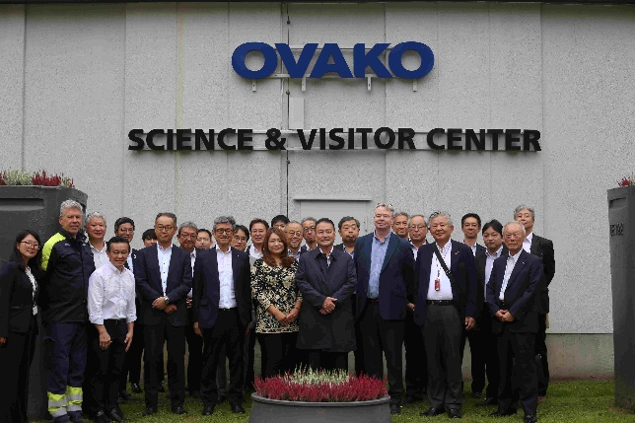
【企業概要 及び Hofors工場概況】
16世紀創業。工場は8か所で、多くはスウェーデンにあるが、フィンランドにも1工場。1977年まで高炉があったが廃止して以降は電炉のみ。全世界に製品を供給しているが売上の9割は欧州となっている。
元は三社を統合した企業。2018年に新日鐵住金（現・日本製鉄）がグループ化したのち、現在は日本製鉄子会社の山陽特殊製鋼100%子会社（日鉄孫会社）となっている。
事業内容は特殊鋼及び二次加工製品の製造・販売で、特殊鋼のうち薄板は製造しておらず所謂、長物の棒鋼製品や鋼管製品が主。主力製品は大型車（バス・トラック）向け製品及び軸受鋼で後者は風力発電機や自動車向け等、産業用大型製品を扱っている。これらの売上が全体の5割強を占める。他の製品はそれぞれの業界で大きなシェアを占めていない。
主要顧客としては大型車向けがボルボやスカニア、軸受鋼としてはSKF。
Hoforsで扱う上行程のビレットはインゴットと言い、連続鋳造しない超高級品。軸受鋼は不純物の少なさが重要で、当工場は製品の高品質が評価されて採用されているが、CO₂排出量の低さも信頼に繋がると考えている。

【同社におけるグリーン水素導入の取り組み】
圧延工程の前の加熱炉のLPGを水素転換した。360kg/hの水素を製造可能で、他にも供給できないか考えている。
現在、水素製造のトラブル対策もあり、LPGと水素を自動で切り替えて同じバーナで燃焼ができる制御システムを構築している。LPGが安い時間帯には水素から切り替えるため、混ぜて燃焼させることは無い。
特許は取っておらず、ボルボ等複数企業の出資で実現した。
現在実施している工場での利用や家庭の熱需要への供給以外に、今後は水素ステーションでのトラックへの供給や、エネルギーとしての供給が挙げられる。また、週5日生産しており工場が稼働していない週末は停止するため、週末はトラックに水素を供給して輸送することも計画協議中。一方で、副生酸素の有効活用も検討中。

≪主な質疑応答≫
Ｑ： | 水素とLPGの切り替え頻度は。
Ａ： | 電力のシフト価格を設定しており、1時間で切り換えが可能で自動化されている。バッファとして蓄電設備は無いが、30分の容量を確保している。
Ｑ： | 何故アルカリ型の電解装置を採用したのか。
Ａ： | 安定性を最重視し、変動に対応できることを評価した。許可を得て倍の容量にすることも可能であるため、さらに20MWを追加できる。他の技術も検討したが、最初の段階でアルカリ型が最適と判断した。現在の大規模な例を見ると、Stegra社でも、アルカリ型を採用し電解液容量740MWを有している。
Ｑ： | 水素で製造した方が製造コストはLPGよりも安いのか。また、水素で製造した方がコストが高い場合に国からの補助はあるのか。
Ａ： | 水素転換に併せてLPGと自動で切り替えるシステムを構築したこと等により、トータルでコストダウンになっている。水素で製造した方がコストが高い場合にも他国（ドイツやイタリア等）と違い、政府は補助金や交付金を拠出しない。そのため、LPG価格、電力価格、EU-ETSの排出枠価格に応じて、燃料を自動的に切り替える制御システムを導入している。

（２）KTH Innovation（スウェーデン王立工科大学）
訪問日：2025年9月2日（火）

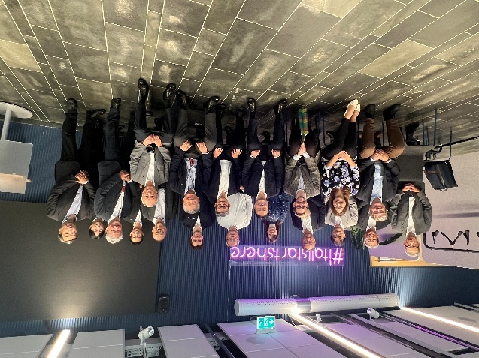
【日本におけるKTHについて】
王立工科大学は東京大学や京都大学を始め12の大学と協定を結んでいる。KTHのイノベーションは産学連携でやっており、産学官で日本大使館やスウェーデン日本財団、などと密接な関係。日本は王立工科大学にとって重要なパートナーであり、交換留学生制度や研究プロジェクトも走っている。

【スウェーデンのイノベーションについて】
スウェーデンは、EU域内で最もイノベーティブな地域として、1位にランキングされている。World Intellectual Property Organization（WIPO）によると全世界ベースでもイノベーション部門で2位。国連持続可能な開発ソリューション・ネットワークにおいて、サステナブル・デベロップメント部門で2位。
スウェーデンのPh.D学生も含めて研究したもの、特許は研究者に帰属する。これが他の国と比べ大学研究に根差したスタートアップが多い理由の一つ。
国民は技術への理解が深く、歴史的な背景がある。例えば90年代に全ての家にPCを、という政策があり、免税で買うことができた。全ての家にPCが普及し、子供も使うことでITリテラシーが向上した。彼らが20代になりゲーム産業が花開いている。
「Leave of absence」という制度があり、在籍先の地位を維持したまま大学に通い、起業できる。上手くいかなくても元の場所に戻れる権利が法律で制定されており、リスクを負わずに実行できる仕組み。
スウェーデンの技術のエコシステム。伝統企業と非テックのグローバル企業を始め、産学官で緊密な協力の下で仕事をしている。富豪がベンチャー企業に投資して大きくなると次の新しい企業に投資する循環がなされている。Klarnaという会社は創始者がスタートアップのインキュベータを起こし、spotifyの初期社員が新しい企業を起業している。
スウェーデンの大学から生まれたスタートアップは2010年以降2,500社、売上が180億クローネ、税収が44億クローネ。スタートアップを自分で設立するより儲けが大きい。大学別の創始者人数で見てKTHが一番多い。

【KTHでのイノベーションについて】
スウェーデンは小国のため、会社を始めた日から世界市場を視野に入れないといけない。それを見越してサポートしている。初期のスタートアップが必要な支援を全てKTHイノベーションで行っている。
2007年にKTHイノベーションが設立されて以来、累計5,000件、年間400件のアイディアが寄せられ、85%がSDGsに貢献し、40%のチームに女性の共同創業者がいるため、ダイバーシティにも貢献している。30%がディープテックに関わるもので、480のスピンオフが誕生している。
ディープテックテクノロジーの定義は長い研究に根差した先進技術であり、上手くいけば社会影響が大きい。EVのようにインフラができなければ成り立たないものは法律も変える影響がある。

【KTH innovationによるサポートプログラムについて】
アイディアはイノベーションアクセスを通じていつでも提出が可能。締め切り等は無い。
どういったサポートがあるかというと、起業経験があり、技術に精通する九人のビジネスコーチのうち一人を付けてカスタマイズされたサポートを行う。スタートアップは人間関係がうまくいかないと失敗することもあるので、一人がずっと密着して人間関係を構築する方法を採る。ビジネスの法律家、ITの専門家、特許や知的財産を取るためのサポートもしている。
アイディアを持ってくるのは研究者が多く、海外の研究チームと連携していると、パテント等で問題化しやすく最初からクリアにしていく必要がある。政府からの助成金による投資、マッチメイキングも重要なサポート。いいチームが作れないとうまくいかないので、チーム作りとしてCEOや共同創始者を選んだり紹介したりしている。
様々なサポートはイノベーションアクセスに含まれ、早くできるという確信が持てれば別のプログラムに繋ぐ。市場に入るためのサポート。他のイノベーションエコシステムに向いていれば紹介する。毎年複数都市に行く。
パイオニアプログラムはディープテックに特化。商業化まで時間がかかるため、共同創始者や起業経験のあるビジネスマンとマッチングして市場参入への促進を図るプログラム。
アイディアが無い段階であっても、関心を持つテーマについて対話を重ねながら、アイディアの創出に至るまでのサポートを行う。
研究者には、研究に興味があれば論文を発表しても良いが、社会により大きなインパクトが与えられるのはビジネスだと諭す。日本の大学の研究者であっても同じようなサポートをするが、ビジネスに持っていくことに興味が無い。そこで人にどう使われるか見たくないかと意識を向ける。
KTHイノベーションで重要なことは、成功するイノベーションは市場のニーズに合い収益を生み、サステナブルであること。それが多様性のあるチームで開発され、十分なリソースやアイディアを持つこと。こうしたポイントを含めているのがKTHイノベーション。
Readiness Levelという指標を無料で公開している。これを使ってお金を儲けないことが条件。六つのポイントについてアイディアのレベルなどを測る。六つの項目についてより深く項目立てされ、レベル1なら何をすべきかが書かれている。起業家精神は教えられるものではないが、可視化することで学びながら進められ、弱点・特徴を見ながら取り組みができる。
KTHイノベーションでは国際化が重要ポイントと考えており、スウェーデンの他の研究機関と協力してやることが重要。欧州では他にもRise Europeなどのプログラムがある。卒業生が世界で活躍し様々な産業界におり日本にもいるのでKTH出身の技術者と仕事したい場合は紹介する。
KTH Venturesは大学の取締役会が関わる投資会社、年間8-10の初期段階のスピンオフに投資している。ディープテックにフォーカスするのは多額の金がかかるためでもあるが、6倍のリターンを受けている。

【スタートアップ三社（MAQ AB、IPercept、PowderLab）によるピッチ】
- MAQ ABは、ポリマーを使った工作機械等の衝撃や振動を減衰させる技術。
- IPerceptは、産業機械の健康状態検知システム。
- PowderLabは、焼結工程に特化した粉体実験シミュレーションサービス。

≪主な質疑応答≫
Ｑ： | 工作機械以外の用途は。顧客の想定業界は。
Ａ： | （MAQ AB）どんな事業でも使えると考えているが、工作機械向けで起業した。CNCを使うような自動車業界はじめ、防衛産業や様々な産業を想定している。
Ｑ： | 機械にセンサを付けて、情報を取得しているのか。
Ａ： | （IPercept）IoTデバイスを機械に一つ付けることで全ての情報を取得する。停まっていても振動を検知し、不具合も検知でき、根本原因を究明できる。
Ｑ： | 鋳物では原料を溶融して鋳造するが、欠陥で穴が開いてしまうことがある。こうした現象は、シミュレーションの対象に含まれているか。
Ａ： | （PowderLab）焼結に特化している。
（３）Saab リンシェーピン工場及びスウェーデン空軍博物館
訪問日：2025年9月2日（火）
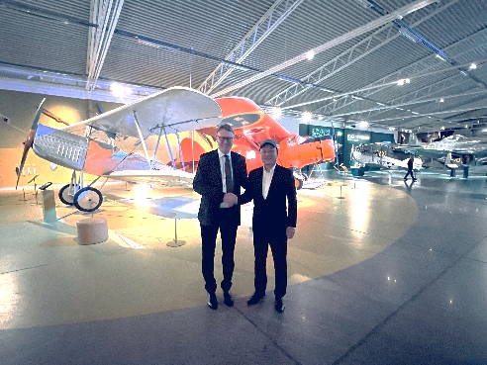
【企業概況】
防衛関連産業では同国最大企業。日本では自動車部門が有名だが、GMに売却後、ブランドとして消滅している。
1937年に中立の立場を取るスウェーデン政府が第二次大戦を前に航空機産業を自前で維持できる能力を持たないといけないと考え、篤志家の力を得て航空機会社を設立した。その後、スウェーデンや他国の軍事産業と合併し、現在は以下の4部門を中心に構成されている。

- 創業当時からの航空機部門はリンシェーピングに拠点がある。リンシェーピンにおいてはグリペンや練習機T-7（ボーイングとのJV）、シングルエンジンの戦闘機試験、評価も行っている。T-7は米国生産。
- コッカムス社を買収した艦船部門の水中システムでは、潜水艦や水中無人機の開発も行う。例えば、バルト海には大戦期の水中機雷が多数現存しており、浅い海域ながら船舶の往来が多いほか、海底インフラも発達する非常に難しいエリアのため、ソナーを使って機雷感知を行うシステムや高速強襲艇の開発等も行っている。
- エリクソンから買収した電子レーダー・センサ部門では、警戒システムなど重要システムを扱う。陸上レーダもあるが、空中早期警戒機において高い水準を誇っている。鳥等との識別が難しいドローンの検出レーダも開発しており、ウクライナで実践投入している。海空軍システムの指揮統制システムを応用して航空機の航空管制システムも展開している。
- ボフォース社のミサイル製造を買収したダイナミクス部門。ボフォースは1646年に遡り、一時期はノーベルが所有していた。ミサイルシステム、武器開発、戦車についてはウクライナの戦闘にEUが対戦車兵器をほとんど拠出しているため、後入れの補充ニーズがある。

米国の関税やウクライナ紛争等の世界の混乱は安全保障への影響を与えると認識しており、スウェーデンはフィンランドとNATOに加盟した。地政学的課題により将来が見通せない中、売上が2020年には35BSEKから、2024年には64BSEKとなった〔約15円/SEK（2025年夏）〕。2024年には従業員が全世界で24,500人を超えており、急拡大している。
現在の優先事項はスウェーデン及びEU、ウクライナ。安保ニーズが高まる中、他国との連携が重要で日本はその一つと考えている。例えば東京オフィスも拡大している。米国のほか英豪でもビジネスを展開している。

【スウェーデン空軍博物館】
スウェーデン軍は1915年から当地で訓練を行ってきた。1912年に飛行訓練学校が設立され、これが当地における航空活動の始まりとなっている。
博物館は1984年に開館したが、航空機の収集は1920年代に始まっている。当時勤務していた人物が上司の指示に従わず建物内に隠した機体が博物館の基盤となっており、その中には世界で現存する唯一の機体も存在する。現在の保有機体は約50機。

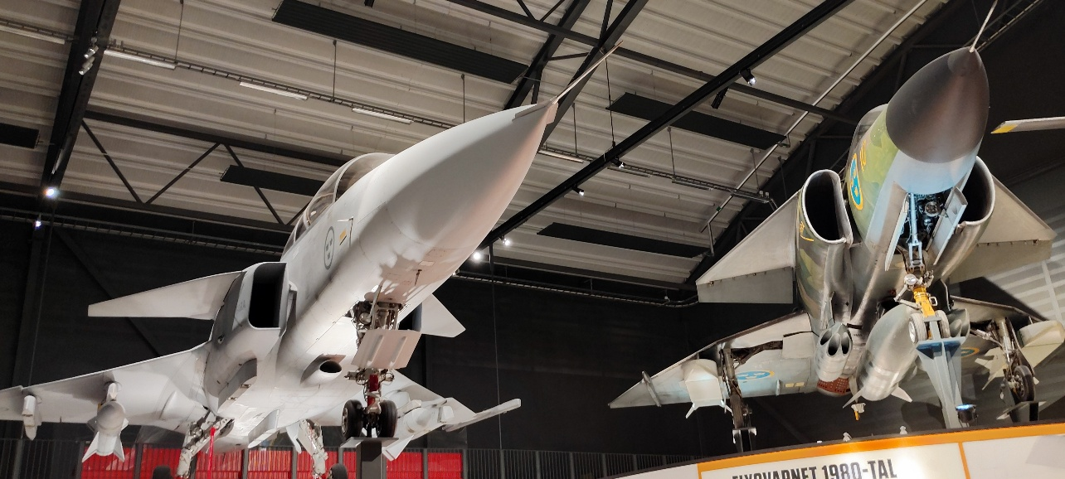

（４）Ebara Pumps Europe S.p.A（荏原製作所）ガンベラーラ工場
訪問日：2025年9月4日（木）
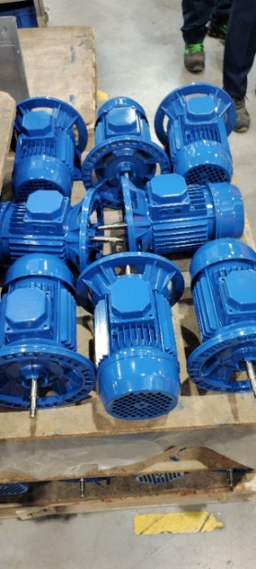
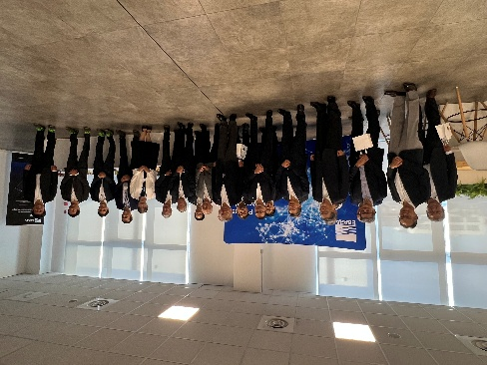
【荏原製作所グループ概況】
標準ポンプ、水中ポンプを造る組み立て工場がメイン。モータを作る工場とステンレススチールをプレスして加工する工場が別にあり、合計でこのエリアで300人位の従業員、EPE全体で700人が欧州各国にいる。標準ポンプが中心で、重要な任務、責任を担っている。
1912年創業で、今で言えば大学発ベンチャーとして畠山一晴が、ポンプの神様と言われた東京帝国大学機械科・井口存屋教授の理論を世に出すため、国産初の大型ポンプ「ゐのくち式渦巻ポンプ」を製作したことに始まる。
創業の精神である「熱と誠」は、何事も熱意をもって創意工夫して、精神性に取り組めば必ず実現できるということを謳っている。そのDNAを象徴する出来事として、1921年の龍ヶ崎地震に対し、多摩川から開渠で淀橋浄水場に水を引いていたが、堤防が崩れて水の供給が止まった。その際に畠山氏が東京に同様のことがあってはいけないと、ダグタイル鉄管を敷設すべきと説いて回ったが予算の都合もあり同意されなかったため、8台のポンプを寄付すると言うことがあった。それから2年後に関東大震災が起こり、ポンプを立ち上げて1日位で水の供給を実現している。
時代時代で要求されることは変わってきたが、日本の近代化、戦後復興、高度経済成長、半導体が産業のコメと言われた時代、その時々で必要な技術を、当社の強みを生かして開発、提供してきた。産機工の会員企業も同様と思うが、あまり目に触れないものの、産業や社会を支える設備として、農業からトンネルの送風機、国立競技場の空調等、様々なことに取り組んでいる。他にも焼却場や半導体の製造装置も手掛けている。海外ではシンガポールのマーライオンや、ラスベガスのコロドー川の取水ポンプ、ローマのコロッセオの高圧洗浄用ポンプも当社製品。
現在、約9,000億円の売上で営業利益率が10%強。現在は5つの事業体があり、建築産業が3、精密が3、エネルギーが2、インフラと環境が1の割合となっている。それを支えるのが世界の111社と約2万人の社員。

【企業概況】
Ebara Europe S.p.Aの設立は1989（平成元）年で、本社がガンベラーラ。従業員数はグループ含めて700～800人で推移。工場は当所ともう一つ、2時間ほど離れた所にCles（クレス）工場があるほか、グループ会社にSumoto S.r.l.と言う深井戸用のモータ会社がある。このイタリアの3拠点以外に、欧州ではフランス、ドイツ、ポーランド、ロシア（凍結中）、アフリカでは、南アフリカ、ケニア、ナイジェリアで活動している。EPEの拠点網に加えて、全世界の荏原グループの会社を通して、約100カ国に販売。
本社が何故イタリア・ベネト州にあるのかというと、設立時にBrendolaという地で前身となる会社を設立し、その後、ガンベラーラ工場を立ち上げた。クレス工場を優遇措置で譲り受けた。
また、背景として、当社の顧客にもなる欧州の空調機器製造企業の所在地について、ベネト州を中心に空調機器やそのサプライヤであるポンプ、モータの製造業が集積し、プレス部品等のサプライヤも多く存在しているため、ビジネスをするにも適切である。また、欧州の中で、例えばドイツと比べると2割位人件費が安い点もメリット。
主な製品は標準小型ポンプ。材質はステンレスを中心に製造しており、主な製品群として、ビル等での給水用等の陸上ポンプのほか、水中排水用ポンプ、深井戸から汲み上げるポンプ、あとは工場等で水を循環させるサーキュレーションポンプ、ほかにブースターユニット、インバータも扱う。顕著な利用事例として、フランクフルト空港での航空機の霜取り、ポーランドの動物園・水族館での水中ポンプ、ローマのコロッセオでの高圧洗浄。
今後の発展に向けた取り組みとして、一点目は工作機械向けの浸漬式ポンプ事業を開始した。ドイツのポンプメーカからSpandauポンプ事業を事業譲渡され、大型の加工機を運び生産・販売を開始したのが今年の7月。データセンター向けなどのOEMビジネスも強化している。
二点目に、新設する倉庫棟においては、最新の設備を入れたいと考え自動化倉庫を来年初から稼働させる予定。屋上には太陽光パネルを敷設する。
ガンベラーラ工場（54,000m²）はポンプと一部モータの組み立てを行う。スペアパーツと梱包エリア、倉庫エリア（9,000m²）、製造エリア（12,000m²）からなる。倉庫は新設（9,000m²）と合わせて倍の規模になる予定。組み立てに約100人が従事しており、一日の生産は1,000台に上る。セル方式で設備としては最大1,600台まで生産でき、受注生産で1台から小ロットで需要に柔軟に対応可能。セル方式としたのは地域で似た生産、組み立てを行っているためで、日本の方式とは異なる。
ジャケットの色で従業員を区別できるようにしており、OJTで新人の色や何年目かが分かる。大体ベテランと新人が半々となるようにしている。
また、RFIDタグをバーコードに使用し、部品表と紐づけすることで、ピックアップすべき部品を光で強調表示する取り組みを行っている。ステンレス材にSUS304とSUS316があり、ラインによっては組み立てミスが多発していたため、このような取り組みを行っている。シールド品も液種によって、緑や白と色分けをしている。設計の段階で間違って組み立てないように工夫するが、やりきれない部分はこのように対策している。欧州では作業員への負荷の評価が義務付けられており、重いものを持ち上げずに済むような工夫が至る所でなされている。
塗装時はケーシングの入り口にマスキングして中に塗料が入らないように全体に吹付を行うなど小さな工夫を行っている。
クレス工場はガンベラーラ工場の半分位の規模（15,000m²，従業員数257人）で、洗浄・研磨エリア、製造エリア（プレス・溶接・組み立て）、倉庫エリア（パーツ・金型等）からなる。主に機械加工と、一部ポンプの組み立てをやっている。機械加工については各種溶接とプレス加工を中心に行っている。大型（200t）のプレス機があり、羽根車部品を製造している。小型のプレス機が12台あり、ケーシングなどを1,800部品/日製造している。レーザー溶接でケーシング等を300部品/日製造し、溶接ラインでケーシング等を1,800部品/日製造する。組み立てはセル生産方式により、ポンプを70台/日製造。品質管理では3Dスキャンを活用した部品・治具・型の検査を行う。

【イタリア地元行政・産業界による挨拶】
（１）地元行政
話者：ルチアーノ・サンドナ ベネト州 第1委員会委員長

ガンベラーラ工場が位置するベネト州の新規予算を決定する立場として、州知事からの挨拶を代読。
ベネト州への新規投資を推進すべく、行政手続きの簡素化や人材育成のための具体的措置などの投資の事項を設定した。具体的には新たな生産設備向けの補助金、生産拠点設立・移転の際の税制優遇、支援サービス・窓口設置。外国投資家にとって魅力的な地域とするために、行政の簡素化によるプロセスの迅速化、透明性確保、制度への信頼性強化が重要。大きな変化として、ブルーゲートの簡素化、物流区の設置がある。
施策により機械、設備や土地購入に関する税額控除を始め、行政組織の簡素化や関税のメリットを提供する。だが、何よりの魅力は産業システムそのもので、中小企業が中心となり、あらゆる分野で世界的に活動している。海外投資家にとって、高度に専門化されたバリューチェーンと革新性・技術力を備えた企業群が生産プロセスに寄与できる環境を提供している。

（２）地元産業界
話者：ベルトラーメ・ジャコメーロ イタリア産業総連盟 ヴィチェンツァ支部長

ヴィチェンツァ県は起業家精神に溢れた地域で企業が集積している。機械、電子工学、金細工、ファッション、機械加工、化学、プラスチック、木工、家具、食器等がある。当県はイタリアの輸出最前線であり、国際的な展開は一つの特徴で、日本との貿易関係も例外ではない。この関係は更に発展していくだろう。日本とは食事が美味しいなど類似点もあり、二国間の協力関係を深められると信じている。

（３）イタリア産業界
話者：マルコ・ノチベーリ イタリア産業総連盟 副会長

我々連盟は日本企業が進出する際のパートナーになると考えている。荏原製作所は日伊の好事例となるのではないか。日本とは4月の経団連との会議やG7に併せた共同活動を行っており、今後も将来的に両国の関係が続くものと思う。日本は高品質を共有できる国で、機能性や美しさ、人間工学への関心も高く、イタリア人も多くのことを学んでいる。今回の工場見学でイタリアからも学んでもらえれば。また、懸案となっている関税問題を両国関係で解決に向かえればと思っている。他にも教育の重要性を感じており共通テーマになるのではないか。

【イタリア経済ブリーフィング】
講師：栗田 かおる 独立行政法人日本貿易振興機構 ミラノ事務所長
①経済概況
イタリアは1861年に統一されるまで都市国家が散在していた。ローマやミラノの他は、人口数十万の都市が点在し、現在でも地域色が強い。また、少子高齢化が進行し、50～54歳が最も多く、人口が減少している。在留邦人は約12,000人、日系企業数は400社弱と増加傾向にある。
経済としては、2025年通期ではGDP成長が0.5%プラス成長となっており、PNRR（再興・回復のための国家計画）というコロナからの復興に対するEUの補助金により、2021年からはEU平均を上回る経済成長となっている。
生産動向としては、繊維、輸送機械製造業等が低迷している。工作機械は国内外で受注増だが、米国関税などが懸念事項。また、PNRRにより、従来工業が盛んな北部ではなく、中南部への投資が強化されている。
労働市場としては失業率が6%台で好調だが、世代間格差があり、若者の失業率が20%を継続している。また、南北格差があり、島しょ部では失業率が10%超と高い水準であるほか、南部の売上規模が15%、成長率もマイナス。これはインフラ未整備、人的資源の質等の要因で開発が進んでいないためであり、構造改革が必要。
GDPに対するセクター別で製造業のシェアは20%とドイツに次ぐ製造大国。労働生産性が高い背景に2010年前後に設備の統廃合や企業の垂直統合が相次いだことによる。輸出は毎年過去最高を記録しており、ロシアによるウクライナ侵攻で輸入も拡大している。イタリアはドイツのサプライチェーンに組み込まれているため、ドイツの景況感により大きく左右される。資源小国のため、原材料として金属製品の輸入割合が大きい。

②環境・エネルギー
課題として環境・エネルギー問題が挙げられる。電源の半分が天然ガスであるが、ロシア依存からの脱却を推進しており、現・メローネ政権では風力発電や太陽光発電などの再生可能エネルギーに注力している。また、イタリア北部は山間部の水力発電、南部は島嶼部を含めて風力発電が集中している。
環境政策は欧州政策ベースとなっているが、「2024年版エネルギーと気候に関する国家統合計画」（PNIEC2024）で提示したエネルギー効率を未達成の見通し。当計画では原子力発電再開も謳われており、2050年までに総電力需要の約11%、再生可能エネルギーは131GWを2030年までに掲げているため、引き続き動向を注視する必要がある。
民間部門や運輸部門の温室効果ガス排出の観点では、イタリアは古い建物が多く、断熱や省エネのための改修が必要な施設が多い。また、エネルギー効率向上の拡大を掲げており、クリーンエネルギーの比率増が課題である一方、水素については自国内での生産で必要量を賄いきれず、輸入に依存する見通し。エネルギー分野にもPNRRの予算を拠出しようとする動きはあるものの、水素製造については見通しは立っていない。

③中小企業
イタリアでは、労働者の70%以上が中小企業で働いており、零細企業の割合が高い。中小零細企業の輸出寄与度が高く、99%とEU産業国の中でも高い水準となっているが、これは買収により輸出販路を入手しているためと考えられる。また、この輸出寄与度における中小零細企業の高さは製造業において顕著となっている。特に、同業が集積する地域に所属していると輸出比率が高い傾向が見られ、地域での情報交換により情報把握ができていると考えられるほか、連携によるネットワークの取り込みが可能となっていることが寄与しているとみられる。

④日本との関係
日本からイタリアへの直接投資額が10年間で倍になっている。機械や繊維、環境分野の買収が多く、航空宇宙の連携事例も見られる。イタリアの輸出超過となっているが、輸送用機器や工作機械が日本から輸出されており、同国の産業に貢献している。
ビジネスリスクとしてビザや労働許可、労働力の質、エネルギー価格が挙げられている。ビザや許可の手続きに時間がかかりコストとなっているほか、地方含め優秀な人材の確保が課題となっている。

⑤イタリアビジネス
イタリアでは2015年のミラノ万博をきっかけに日本ブームが起きているが、ビジネスを進めるにあたっては同国の独特なギャップに直面することが多々ある。
輸入に関しては、メイド・イン・イタリアへの誇りもあり、市場の保守性が高く、新商品が受け入れられ難い。また、コネ社会であり、英語レベルは必ずしも高くないと言った特徴がある。
ほかにも、手続きの煩雑さが指摘され、全国をカバーするディストリビュータがおらず地域毎に相手を探す必要があるほか、独占契約が好まれる。加えて迅速なコミュニケーションが求められる一方で、長期休暇で商談もストップすると言ったこともある。
しかしながら、イタリアで成功すればその他の欧州域国や日本と言った別地域への進出に有利となるほか、信頼関係を構築すれば長期的ビジネス関係が期待できる。同国のビジネスにおいてはネットワークの構築が重要。

（５）フェラーリ（Ferrari）工場
訪問日：2025年9月5日（金）
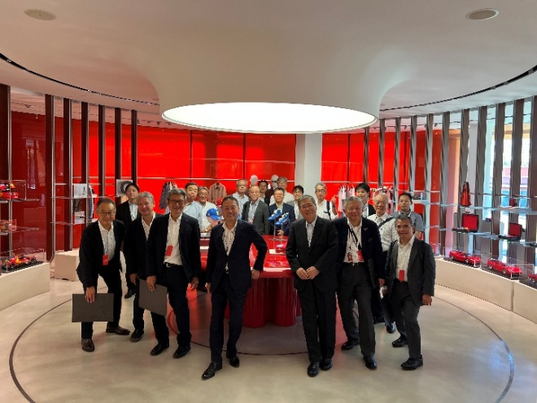
【事業所概況】
1943年に出来た黄色い建物がオリジナルで、1947年再建された建物がそのまま残っている。玄関口に5つ窓があり、フェラーリがオフィスを構えていた。今は息子がオフィスとして利用している。
道に全て名前を付けるイタリアのルールで、F1で優勝したドライバーの名前を冠した通りもある。
製品開発センターでは10年後の車が開発される。
風洞で空気力学の実験では、F1のドライバーが体感するものを再現する。
2002年、自然光を入れて自然従業員に優しい建築を指向した。1997年の事業再生プロジェクトでは、人を企業の中心に据え、地域住民との共生も図るとして、ウェルビーイングプログラム「フォーミュラ・ウォモ」を掲げた。そこでは、防音パネルの設置や太陽光発電のエネルギー全体における78%の導入、エネルギーの100%自立に取り組んでいる。社員食堂では、ピザ釜が設けられ、ステーキ等も食べられる。従業員は無料で、これもフォーミュラ・ウォモの一環である。

【コンポーネント工場】
フェラーリエンジンはクランクシャフト（鉄）を除き、アルミで製造されている。ヤマザキマザックの工作機械等も導入され、コンポーネント（シリンダーヘッドやクランクケース等）が加工されている。外部サプライヤから調達した部品は研磨で50%を削る場合もある。クランクシャフトの技術レベルはF1レベル。鋳物工場ではアルミインゴットを溶かすところから始める。
クーラーを設置して従業員に優しい作業空間を心がけており、夏は25-27℃、冬場は20-21℃に設定している。コンポーネント工場で働く従業員は各々のコンポーネントを見るだけのため、貢献度を感じてもらうべく、工場内にエンジンの完成品の模型を展示している。他にも、2010年に建築した体験型アミューズメント・アブダビワールドの模型を設置している（ライセンスをフェラーリが所有）。バレンシアにもテーマパークがある。従業員には研修センターで79,000時間をトレーニングに充て、寺子屋方式で伝統を伝えていく。
サステナビリティで切粉圧縮機を導入しており、クーラント潤滑液を循環再利用するほか、切粉は鋳物工場でリサイクルしている。
二大のロボット、通称「ロミオ＆ジュリエット」はシリンダーヘッドの中にガイドを圧入する作業に使用されており、昔は手作りだった作業の安全性を考慮して導入された。
プロトタイプの少量生産のほか、レーシングチームやクラシック(20年経ったもの)部門で部品が見つからない場合に再現するための、3Dメタルプリンターが使用されている。
エンブレムの跳ね馬の由来については、1943年にアルファロメオのドライバーだったフェラーリがある婦人と知り合った。その息子が戦死した空軍のエリートで、フェラーリを見た婦人がそんな息子を思い出し、彼が乗っていた飛行機に描かれた跳ね馬を使って欲しいと要請したもの。1947年には長方形のロゴが作られるようになった。背景は当初は黄色ではなかったが、モデナの街の色である黄色を背景とし、上部はイタリアのトリコロールを採用した。
品質管理では、熱伝導対策で年間通して21℃を維持している。また、振動を起こすと状態が変わるためサンプルで7,000台の寸法機器の認証を行う。

【エンジン組み立て工場】
コンポーネント工場から運ばれたシリンダーヘッド等を組み立てる工程。V6（6気筒）やV8（8気筒）は、一人が一つの工程に関わり、外見確認の後にテストベンチでエンジンが掛かるか確認する。V12（12気筒）エンジンのラインは全て手動の工程で一人の職人が五日間かけ作り上げる。
車輌の年間製造は13,752台（2024年）で、ハイブリッドが半数。フェラーリの従業員平均年齢は38歳で5,000人、57カ国から集まる。最初から最後までエンジンを作るべく鋳物工場もある。マセラティのエンジンを2023年まで生産していた。

【車両組み立て工場】
工場面積は2万m²、二階建て。一階では、オーバーヘッドコンベヤで運ばれた車両がシャシと可動部分とに細分化される。可動部分を外して第一セクションに運ばれ、電気系統やダッシュボードが取り付けられ、後工程で可動部分が組み立てられる。床はベルトコンベア式で、人間工学に基づいて姿勢を良くする仕組み。コンベヤの傍には部品の入ったトローリーが置かれ、従業員が取る仕組み。
パワートレインとボディを合わせる工程を結婚式と呼んでいる。フロントウィンドウとリアウィンドウは重量があるのでロボット工程。
二階でも、ボディを細分化して可動部分を外し、ダッシュボードを取り付ける作業、パワートレインの製造工程がある。内装とリムの75%は手作業で、昔は女性ばかりだった。ポルトローナ・フラウという会社から生地を仕入れ、端材はリサイクルしている。
アルミのボディを作るメーカ「カロッツェリア・スカリエッティ」はかつてエンツォの友人の会社だったが、買収する際に、社名を変えず、モデナの地のまま、200名を雇う口約束をしたのが今も続いている。
クラシック部門では年間数十台生産しているほか、別棟のE-buildingでは電気自動車等が生産される。

【レーシング部門】
レーシング部門は四部門制で、エレクトロニクス、品質管理等に分かれる。
一人のドライバーにつき3台、二人のオペレータで五日間かけてエンジンを作り上げる。50人のエンジニアが中継で待機し、エレクトロニクス部門、ステアリング、センサを製造し認証している。実はステアリングホイールの方が高価で、キミ・ライコネンが優勝した際に喜びのあまりステアリングを投げようとするのをみんなで止めたという逸話がある。一度作ったものはオーバーホールし、レギュレーションと相談して分けてなるべくリサイクルしている。F1の品質管理においては自社とサプライヤを全て管理して各部署に渡している。

（６）ベーカーヒューズ（Baker Hughes）フィレンツェ工場視察
訪問日：2025年9月5日（金）

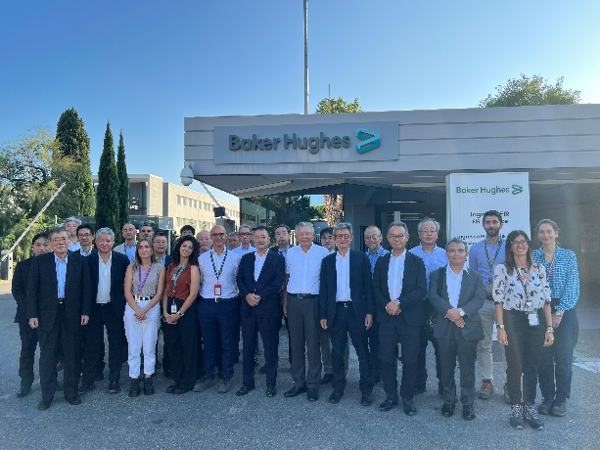
【企業・工場概況】
フィレンツェは産業・エネルギー技術に関する最大の拠点で、エネルギー設備の本部。私たちの活動はエンジニアリングに始まり、すべての活動をこのキャンパスの中で管理している。また、歴史的に古い工場で、100年前からここに存在している。当初はNuovo Pignoneという会社だったが、GE Oil&Gas（現Baker Hughes）に買収された後、現在に至る。
当キャンパスは1日3,000から5,000名が入館している、フィレンツェにある最大の工場（35万m²）。ガスタービンや蒸気タービン、軸流式圧縮機、その他の圧縮機を生産しており、機械加工、組み立て、検査、完成品の動作確認を行っている。部品の製造ラインが幾つかあるほか、供給業者や他の工場から納入された部品もあり、組み立てには従業員1,000名が関わる。
現在、拡張のために工事中。フィレンツェではこれ以上敷地の拡大は出来ないため、生産増強のためには工場の配置の見直しが必要。
工場の従業員は地元の人間が主だが、遠方からの人もいる。ただ近年、学校との提携によって高校教育の向上や大学の教育により、できるだけ有能な人材を社内に連れてこられるように努力している。また、会社の中にアカデミーを設けており、若い人への教育活動を行っている。

【製造工程】
遠心式圧縮機の部品（ステータやロータ）の機械加工ラインでは、旋盤加工やフライス盤加工が行われている。ロータの製造においては、北イタリアで鋳造された鋳造品（シングルピース）から旋盤加工することによって作られるため、溶接など他の加工は行っておらず、強度の確保が可能となっている。径は100mmから1,600mmまで対応。
ガスタービン用の回転面の部品は鋳造されたものをイタリアの業者から買い取り、機械加工し組み立てられる。他にも何千という部品を受け入れて、最終的なタービンを製作する。当社のタービンは10MWから30～40MWのものを網羅しており、一番知られているNovaLT16という製品は発電用或いは海外向けとして使われる。17MWのポテンシャルがあり、発電効率は約35%。
全てのガスタービンは基準を満たすためにテストが義務付けられている。フル搭載された状態、或いは負荷がない状態でテストされる。社内のベンチテストだけではなく、社外にもベンチテストをする場所がある。例えば、通常は振動や温度、場合により性能や排出についての制御も行われる。
シリンダやケーシングの製作部署でも旋盤加工などの機械加工が行われており、数十トン級の製品の加工も行う。フィレンツェの100kmほど北の海の近くにある街にも工場があり、補完関係にある設備があるほか、より大きな部品の加工を行っている。100kmという近い距離にあるため、日々の情報交換、また製造能力を補完する形で、一つの工場とみなしている。大きな製品に関しては海の近くにある街なので、発送も容易。
近年は地熱向けの蒸気タービンも扱っている。バンカと呼んでいる施設の中で行われているのが、ロータのバランスを見る試験で、1分間に1万回転させる。異なるサイズで3基あり、15～20トンのロータになると最高で1分間で約3万回転まで行く。
イノベーション・ラボでは、新素材の開発や、製造技術を開発している。例えば3D金額プリント技術でタービン発電機や圧縮機用の複雑な形状のステータやロータを製作しており、製造ラインには20台の3Dプリンタがある。タービンではNovaLT16の40個の部品が3Dプリンタで作られている。

【スマートファクトリーの取り組み】

マニュファクチャリング・インテリジェンス・センターでは、オペレーションのデジタル化及びフィレンツェの全ての製造工程をモニタリングしている。製造の管理については、工場の中にある一つ一つの加工設備のコード番号や現在の状況が見られる。稼働中の設備や停止中の設備、オペレータから情報を入れられている状況もだ。また、社内の機械をモニタリングするために他のツールもあり、古い機械も含めてユーティリティを管理することができる。非常に多額の投資により、ここ数年で全てスマート化した。同じ原理がフィレンツェの製造拠点から始まって世界中の設備で行われている。スマート・ファシリティを見ることで、工場の最新状況が分かる。
工場の中で、太陽光パネルを導入し、発電量も見られるほか、消費エネルギーも確認でき、機械毎に消費量が示される。これにより、エネルギーの効率が把握できる。ほかにもAIを使って漏水も分かる。このツールによって、工場では多くのプロジェクトのエネルギー効率を改良することができるようになった。また、南イタリアの太陽光発電所から電気を買っている。工場の中にもコジェネの自家発電があり、モニタリングがデジタル化されることによって、エネルギー消費が分かるようになり、空気圧縮機や水、電気の節約ができている。このプロジェクトは、我々のターゲットである脱炭素に繋がる。2030年までに50%の排出削減と2050年前のネットゼロを掲げているが、現在、2019年に対して30%に達している。

≪主な質疑応答≫
Ｑ： | スマート・ファクトリーではどれだけの電力消費があるのか。
Ａ： | 通常3～5MW。
Ｑ： | 2030年までに二酸化炭素排出量50%を掲げているが、現在の実績値が30%で、実現可能性をどのように考えているのか。
Ａ： | 他にも考えているプロジェクトが幾つかあり、取り組むことで50%まではいくと考えている。社用車や輸送業者を電化したり、自家発電設備を使うようにしたり、様々な活動をすることによって達成させようと考えている。太陽光発電の電気を南イタリアから購入するのが一番大きいが、本年度から契約を締結しているため、今後再生可能エネルギーがより貢献すると考えている。最終的に2030年に50%まで抑制することに対しては、自信を持って申し上げられる。自社で太陽光発電を屋根の上で行っているが、まだ1MWに過ぎない。
Ｑ： | 外部調達率はどの程度か。何社から調達しているのか。年間の生産台数は。
Ａ： | 商品に依るが50%程度。中心は100社。当工場から年間数百台が出荷。
Ｑ： | マーケットは世界中か。
Ａ： | そうだ。日本はまだ主要市場ではないが、原材料を調達している。
Ｑ： | 夏季休暇シーズンは工場を休止させるのか。
Ａ： | 一度も閉めず、夏の間は労働者の数が4割に減るが、常に稼働している。ここでは、24時間体制で3交代、週5日の稼働となっている。土曜日にもシフトがあり、日曜日も仕事が多い場合には、稼働してもらうこともある。

